# **FILTRI AIRLESSCO**

I filtri Airlessco proteggono la tua attrezzatura e ne garantiscono le massime prestazioni operative. Mesh più elevate sono per i materiali più fini.

---

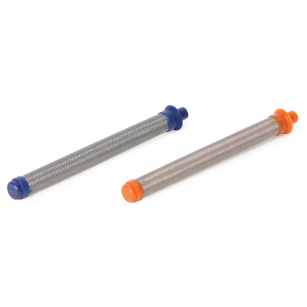

| Accessories Details | |
| --- | --- |
| **FILTRI PISTOLA PROLIGHT 500** | |
| **CODICE:** | 17P312 - 50 mesh |
| **DISPONIBILITÀ:** | Nord America, Centro e Sud America, Europa, Medio Oriente, Africa, Asia, Australia |

---

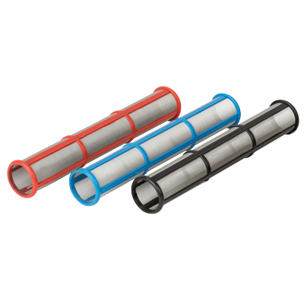

| Accessories Details | |
| --- | --- |
| **FILTRI MANIFOLD** | |
| **CODICE:** | 244071 - 30 mesh, compatibile con modelli GS e TS |
| **DISPONIBILITÀ:** | Nord America, Centro e Sud America, Europa, Medio Oriente, Africa, Asia, Australia |

---

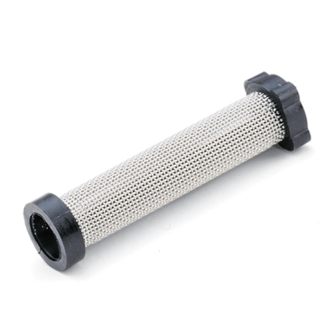

| Accessories Details | |
| --- | --- |
| **FILTRI INSTACLEAN** | |
| **CODICE:** | 245571 - Compatibile con modelli SP380 e MP |
| **DISPONIBILITÀ:** | Nord America, Centro e Sud America, Europa, Medio Oriente, Africa, Asia, Australia |

---

| Accessories Details | |
| --- | --- |
| **FILTRI DELLA VERNICE 12 confezioni** | |
| **CODICE:** | 867338 - Per coprire il filtro di aspirazione |
| **DISPONIBILITÀ:** | Europa, Medio Oriente, Africa |

---

| accessories-category | |
| --- | --- |
| title | **ALTRI ACCESSORI** |
| types | * sprayguns * hoses * spraytips * extensions * fluids * filters * hvlp * striping * other |

| Metadata | |
| --- | --- |
| Title | Filtri Airlessco | Airlessco.com |
| Description | Apparecchiature professionali per la spruzzatura airless Airlessco: Costruite per ottime prestazioni. Costruite per durare nel tempo. |
| Locale | /emea/it |